

黑龙江大学“J2EE”课程总结报告

学院 | 软件学院
年级 | 2011
项目组成员  学号姓名 | 组长： 20113994 唐文斐  组员： 20113622 王彦君  20112300 周俊辰  20113314 张闯胜  20112368 杨树威
报告日期 | 2013-12-20
成绩

黑龙江大学计算机科学技术学院
黑龙江大学软件学院

一、项目背景
1.1.1电子商务系统的发展前景
由于互联网的日益发展，用户通过互联网收集和提供信息已经成为了一种重要渠道，并慢慢成为传统领域的主流，越来越多的用户选择在网上购物，通过网上购物可以满足人们足不出门就可以购买到自己想要的任何商品，这样的消费模式也被广大消费者接纳和认同，尤其沉迷于网络时代的年轻人，当然，成功的电子商务系统并不是通过简单的一套程序就能完成的，它不仅需要与金融系统紧密的联系到一起，还要有完善的物流系统的支撑。另外还需要良好的信誉度，和前期强大的宣传力量，以及完善的服务。
随着互联网的不断更新，互联网的技术越来越成熟，越来越多的用户加入到互联网的群体当中，相应的网上购物也逐步成为中国最流行的购物方式。随着我国互联网技术的逐步成熟化，以及我国信用制度的建立，网上支付系统的完善。给广大互联网用户提供了一个安全付款的平台，比如在国内比较成功的电子商务系统例如阿里巴巴，京东商城，无论在哪个方面，都是值得学习的榜样。
1.1.2电子商务系统方案对比
在我国，目前大多数电子商务系统都采用PHP与ASP技术应用比较广泛。而JSP由于是一种新技术，国内采用的还是较少，而在国外，JSP技术已经成为了比较流行的一种，尤其对于电子商务系统相关的网站，多数采用JSP。
首先，PHP主要缺乏规模的支持。然后，缺乏多层结构支持，而对于相当大负荷的站点来说，解决方法就是分布计算。JSP应用逻辑层、数据库、表示逻辑层彼此分开，而且同层也可以根据流量分开，组成二维阵列。

二、开发工作分工
 | 姓名 | 分工
组长： | 唐文斐 | 主要代码编写
组员： | 王彦君 | 前台，和网站后台类别的增删改
组员： | 周俊辰 | 编写文档
组员： | 张闯胜 | 网站后台商品的添加删除修改
组员： | 杨树威 | 软件测试和图片查找

三、需求分析

3.1 可行性分析
网络平台已经成为企业经营管理中一个不可忽视的重要方面，拥有一个全面的、功能强大的、操作简单的网络购物商城已经成为企业营销发展的一个必然趋势。网上购物商城的建立，从销售方面讲，不仅给企业增加了一个新的销售渠道，而且方便客户购买与了解公司的产品及新的销售方向；从企业宣传方面来讲，不仅提高了企业的知名度，还更直观地展示了企业的产品，为企业的宣传起到一个非常重要的作用。

3.2 网上购物商城需求概述

3.2.1系统目标
由于网上商城的特点，整个系统会频繁地与数据库进行交互，对于像网上商城这样额数据流特别大的网络管理系统，必须满足使用方便，操作灵活等要求。本系统设计的满足一下几个目标。
• 界面友好美观，信息查询灵活，数据库存储准确、安全可靠
• 全面展示购物商城的所有商品，并且可以展示热销商品
• 便于顾客快捷地进行商品信息查询
- 会员可以随时修改自己的密码
• 顾客可以随时查看自己的购物车
• 系统运行稳定、安全可靠

3.2.2用户类和用户特性
网上购物商城是一个基于B/S模式的电子商务系统,它的用户主要是购物者（会员）和商城管理员,购物者通过该系统进行商品查询进而对自己需要的商品进行购买及自己的购物车情况进行查询,商城管理员则通过本系统后台管理实现对商城商品及会员的高效管理。
二类用户的具体描述如下表所示:

表3.1用户具体描述
用户类 | 描述
会员 | 会员是该系统的重要的使用角色,他们通过该系统查询自己需要的商品信息,并将商品添加至购物车，填写购物相关信息，付完款以实现购买。并且可以随时修改自己的基本资料等基本操作。
后台理员 | 后台管理员是该系统的另一个重要使用者,管理员通过该系统进行商品的增加,修改,删除,分类管理等操作,实现对会员购买货物的发货等操作,实现对系统中商品,会员资料,会员购买情况的查询,商城公告，友情链接更改维护等操作。

3.3 网上商城系统需求模型

3.3.1功能描述
网上购物商城系统的主要任务是实现购物者迅速检索查询，方便添加商品至购物车，后台管理员高效的完成系统后台数据的各项基本操作，设置商城的商品，会员的资料等，从图2.1可以看出网上购物商城系统要完成的功能:
下面的系统用例图描述了整个系统用户之间的动作联系,及功能模块的概述
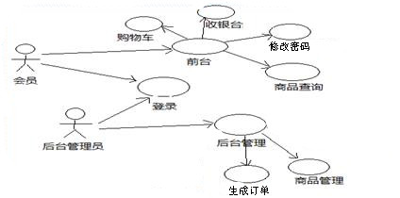
图2.1系统用例图

3.3.2后台管理员详细功能描述
1)会员设置功能：
对会员的基本信息进行管理,包括添加,修改,删除会员的相关信息
2).商品设置功能：
包括对商品信息的管理,可以增加,修改,删除
3).修改密码功能：
可以修改自己的登录密码。

3.3.3会员详细功能描述
1) 修改登陆密码：
修改自己的登录密码。
2）购物车功能
登录后添加商品至购物车，然后确认订单
3).修改密码功能：
可以修改自己的登录密码。

3.3.4主要用例的用例描述
网上商城系统涉及到的用例包括:商品购买,确认订单,会员信息管理,商品信息管理,会员管理等,现就系统的主要用例商品购买进行详细分析。
用例“商品购买”
表2.2 商品购买用例表
用例名称 | 商品购买
参与者 | 会员，后台管理员
描述 | 会员可以通过查询等方式获得自己想购买的商品名称等信息,向服务器提出请求,添加至购物车，后台管理员在后台处理相应信息。
前置条件 | 1. 登录；2. 进入购物车页面
后置条件 | 1． 更新订单列表；
主干过程 | 1.会员选择所需的商品，添加至购物车  2.系统显示会员的购物车详细情况  3.会员填写资料付款

四、系统设计

4.1 数据库设计

4.1.1数据库设计概述
整个系统所包括的信息有商品，会员信息，销售信息，商品细节描述，订单信息。可将这些信息抽象为下列系统所需要的数据项和数据结构：
1)商品（商品编号（number）,商品名字(name),商品价格(price),商品描述(comment),图片地址（imagepath），类别（categories））
2)会员信息 (用户名（username），密码（password），电子邮箱（mail）)
3)销售信息（商品编号（number），销量（sale））
4)商品细节描述 (商品编号（number），商品名（name），商品数目（quantity），制造工厂（manufacturer），商品风格（style），日期（date），类别（categories）)
6)订单信息（订单编号（number），订单名（name），收货地址（address），邮箱（mail），电话号（phone），总价（total_price））

4.2 系统总体结构设计
该系统在Windows98/2000/XP环境下，主要采用JSP开发工具， SQL数据库来设计，开发过程与成果应符合GB/T 11457-1995软件工程术语，GB/T 8567-1988计算机软件产品开发文件编制指南等。

3.2.1网上商城总体结构图
绘制系统结构图的过程，实际上就是对系统功能模块进行分解设计的过程，即合理地将数据流程图转变为所需要的系统结构图。
系统结构图将会使用户能直观的了解系统的结构模式，理解系统的各个功能的结构，能很好地方便用户使用和理解整个系统。
本系统的结构图如下：
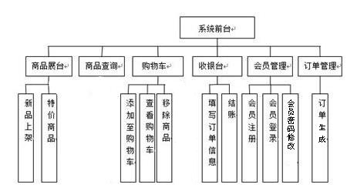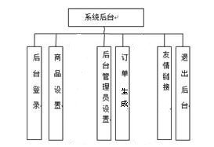
图4.2系统总体结构图

4 系统详细设计

4.1开发平台与工具
开发系统用的系统工具如表4.1所示:
表4.1 系统开发平台和工具
工具名称 | 用途
JDK 1.6.0_11  MyEclipse  SQL2005  Tomcat 6.0  Struts 1.2 | Java 开发工具包  J2EE集成开发环境  数据库管理系统  Web应用服务器  第三方插件，可扩展的Java EE Web框架

4.2 前台界面
前台部分由用户使用，包括用户注册，购物车管理，订单生成，个人密码管理，其他功能几个部分。
(1)模块功能介绍
会员管理：为了便于网站的管理，必须有一套完整的会员管理体系。该网站会员管理模块由用户注册，用户登陆2部分组成。
购物车：所选商品须通过购物车进行保存，然后生成订单。
会员资料修改：用户登陆后即可对个人的登录密码进行修改。
(2)前台文件构架
本网上商城的前台文件结构如图4.2所示。
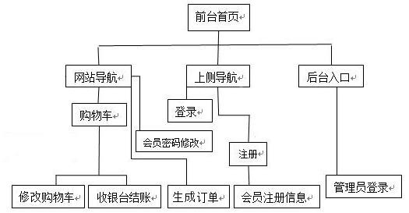
图4.2前台文件结构图
(3)网站前台首页的运行结果如图4.3所示。
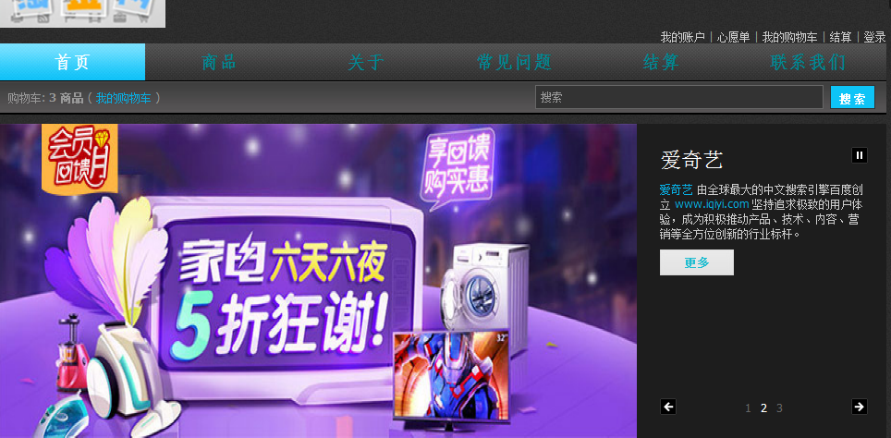

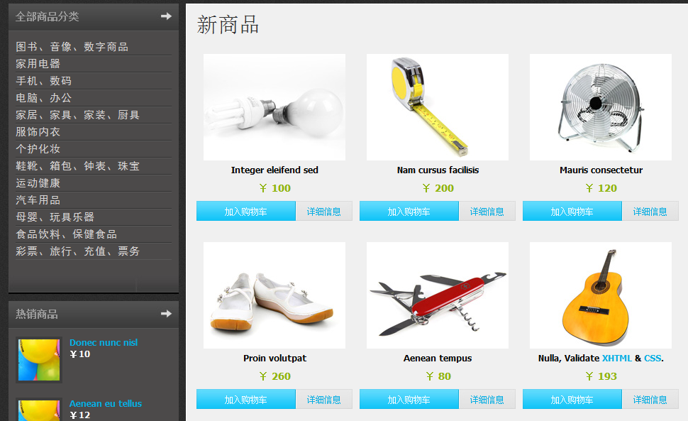
图4.3前台首页图
4.3.1 用户登录模块
用户首先要进入的就是身份验证界面，只有在密码正确的情况下才能进行以后的购物，如果输入的密码不正确，则不能进行定购。如果是第一次登陆，请先注册。
登录界面如下：
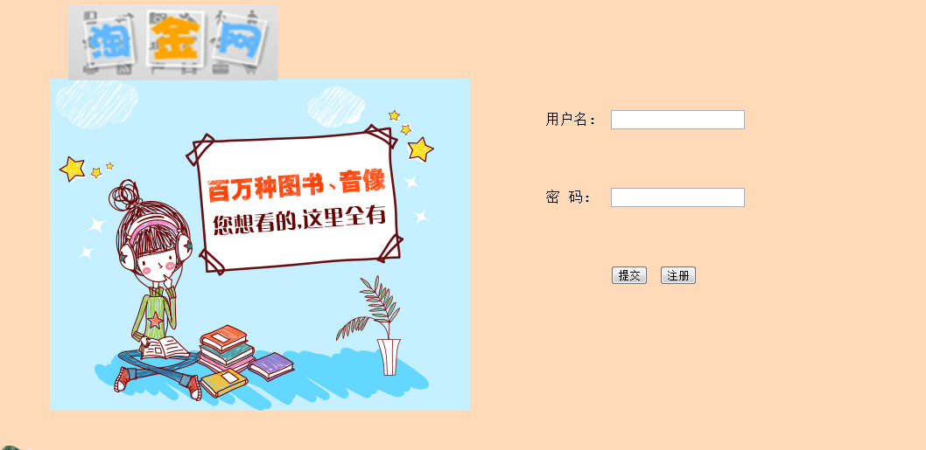
图4.3会员登录界面
注册页面的效果图如下：
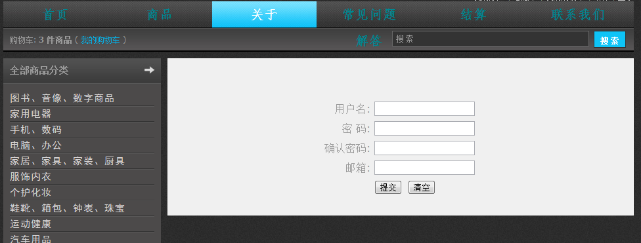
图4.4 会员注册页面

4.3.2购物车模块
我们是把用户所选购的所有商品的信息全部记录在用户的Session中，用户所选购的商品信息我们是把它封装处理到一个Bean中后才保存到Session中的。
本模块主要包括以下功能：添加购物车，查看购物车，生成订单，清空购物车。
（1）添加购物车
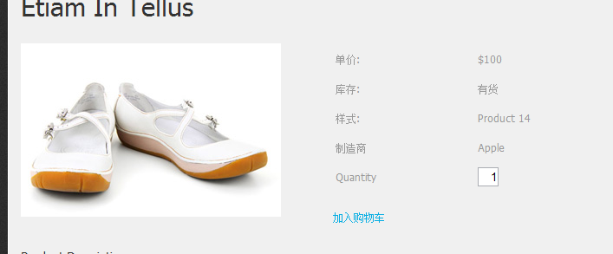
图4.5 查看详情页面
（2）查看购物车
购物车页面主要是用于显示用户所选择的商品信息以及每种商品的数量，单价，最后还要包括所选择商品的总价钱，如图4.6所示：
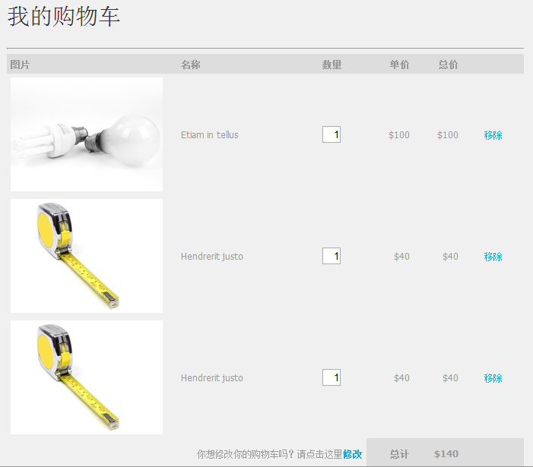
图4.6购物车界面

4.3.3订单和购物清单查询
在完成了购物车之后就可以实现拥有商品的功能了，也就是将用户选择的商品生成一个订单。包括商品信息，商品编号，收货地址，邮箱，电话号，总价等。订单的信息存在Orders的表中。
编写定单的基本信息
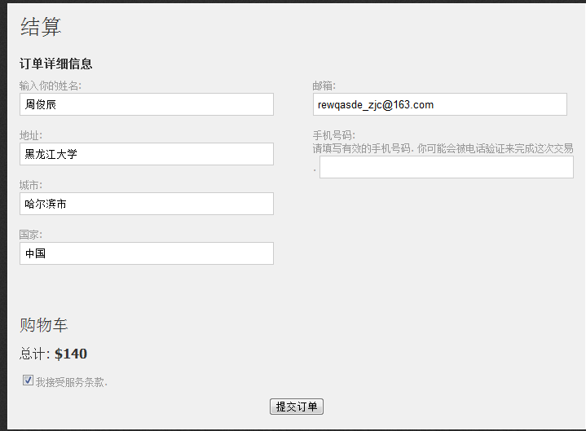
图4.7 订单提交页面
4.3.4 其他部分
对于用户我们有常见问题帮助，联系我们，关于等几个模块

图4.8常见问题帮助
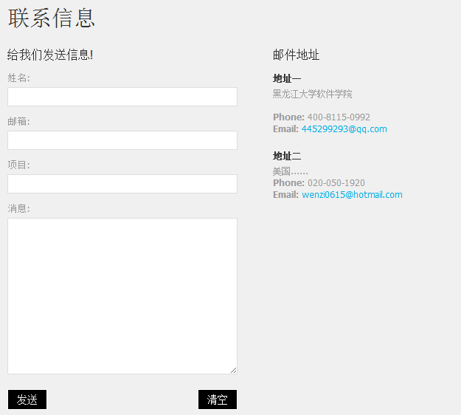

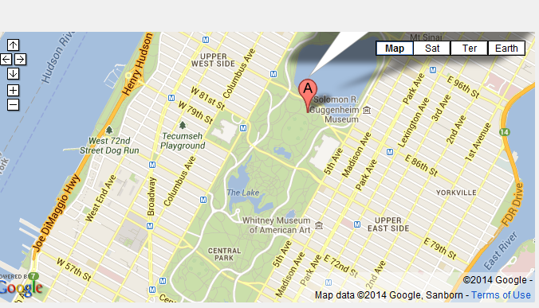
图4.9联系我们
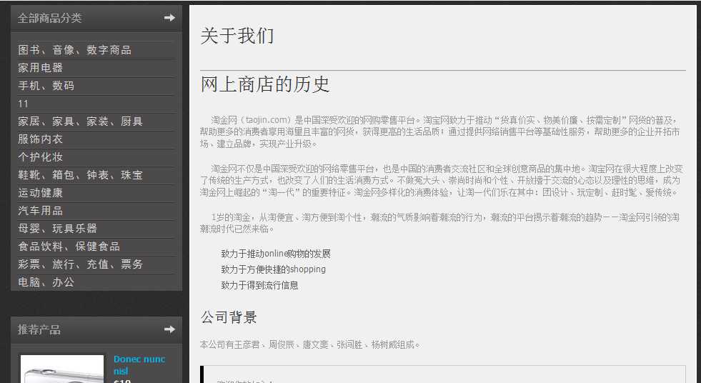
图4.10关于界面

4.4后台界面
网上购物系统除了能够让用户实现前台的浏览和购物等操作之外，还必须能够使管理人员能够对系统的各种信息进行维护，比如商品的增加、删除、修改，会员的审查，网站新闻的更新等等。管理功能是网上购物系统相当重要的一部分功能。
本网上商城的后台文件结构如图4.11所示。
后台界面
商品设置
显示商品
添加商品
订单设置
删除
执行订单
友情链接设置
会员设置
显示详情
删除会员
公告设置
公告处理
4.11后台文件结构图
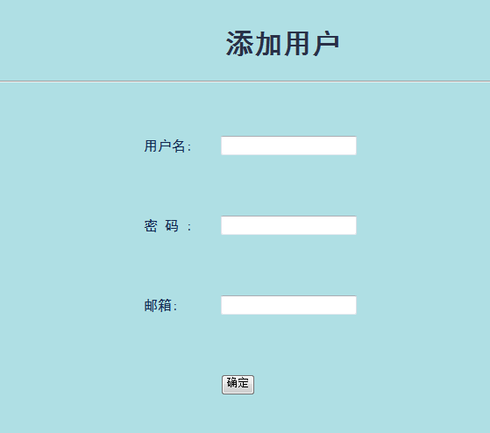
图4.12后台添加用户功能
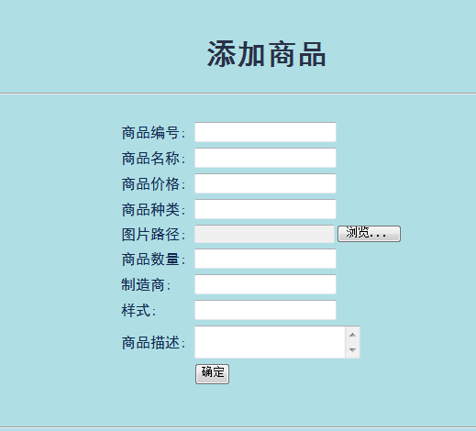
图4.13后台添加商品
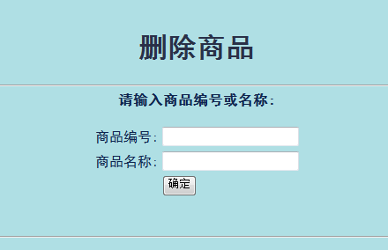
图4.14后台删除商品

五、主要代码说明

会员和管理员阶段（UserDao），主要有登录，注册，修改密码，更新用户，删除用户
添加用户：
public String addUser(User u);
查找所有用户：
public List findAllUser();
根据ID查找用户：
public User findUserById(int id);
根据姓名查找用户：
public User findUserByName(String name);
更新用户：
public boolean updateUser(User u);
根据用户ID删除用户：
public boolean deleteUserById(int id);
商品阶段(ProductDao)，主要有添加商品，商品删除，商品更新
添加商品：
public boolean addGood(Product g);
添加商品详细信息：
public boolean addProductDetails(ProductDetails pd);
删除商品：
public boolean delGood(Product g); //名字或编号删除一个
更新商品：
public boolean updateGood(Product g);
更新商品信息：
public boolean updateProductDetails(ProductDetails pd);
获得所有商品：
public List<Product> getAllGoods(); //获取所有种类的商品,不含商品详细信息
获得商品的详细信息：
public List<ProductDetails> getProductDetailsByNumber(String number); //通过编号获取商品详细信息
订单阶段（OrderDao），主要是生成订单
创建订单：
public boolean CreateOrder(vo.Order o);

类别阶段（即主页上有商品的类别）（MenuListDao），主要是添加，修改，删除
添加类别：
public boolean addMenuList(MenuList m);
删除类别：
public boolean delMenuList(MenuList m); //名字或编号删除一个
更新类别：
public boolean updateMenuList(MenuList m);
获得所有类别：
public List<Product> getAllMenuLists(); //获取所有种类

六.测试报告

6.1引言

6.1.1编写目的
说明这份测试分析报告的具体编写目的是对测试的结果进行总结分析，测试的内容：网站功能，性能，用户界面。

6.1.2背景
说明：
- 购物网站的界面，
- 由于条件有限没做性能测试

6.1.3定义
软件测试的意义在于，保证发布出去的产品达到了一定的质量标准。软件测试工程师的工作就是利用测试工具按照测试方案和流程对产品进行功能和性能测试，甚至根据需要编写不同的测试工具，设计和维护测试系统，对测试方案可能出现的问题进行分析和评估。执行测试用例后，需要跟踪故障，以确保开发的产品适合需求。 使用人工或者自动手段来运行或测试某个系统的过程,其目的在于检验它是否满足规定的需求或弄清预期结果与实际结果之间的差别. 它是帮助识别开发完成（中间或最终的版本）的计算机软件（整体或部分）的正确度(correctness) 、完全度(completeness)和质量(quality)的软件过程；是SQA(software quality assurance)的重要子域。

6.1.4参考资料
列出要用到的参考资料，如：
《软件测试技术》．曲朝阳． 中国水利水电出版社 2006年8月
淘金网网站设计说明书

6.2测试概要
文字测试：检查用户等级、术语、内容、准确度以及内容的时效性。
链接测试：测试所有链接是否能按照指示的那样正确链接到应当链接的页面；测试所链接的页面是否存在；确保不存在孤立页面（即没有链接指向的页面）。
图形、图像测试：确保有明确的用途；颜色的搭配；图片的大小和质量；所有图形是否能够正确载入和显示。
表单测试：检测域的大小；数据接收是否正确；可选域是否真正可选；提交操作的完整性等。

6.3测试结果及发现

6.3.1测试1（标识符）
（一）：网页测试
1、首页测试
测试内容 | 测试结果
整体显示效果 | 正常
首页搜索 | 无法正常搜索
全部商品分类连接 | 正常
广告显示 | 正常
新商品图片显示 | 正常
新商品加入购车 | 正常
我的账户 | 无连接
我的购物车 | 正常

2、商品页
测试内容 | 测试结果
整体显示效果 | 正常
商品翻页 | 正常
详细信息 | 正常
加入购物车 | 正常

3、关于页
测试内容 | 测试结果
整体显示效果 | 正常

4、常见问题页
测试内容 | 测试结果
整体显示效果 | Banner图片无切换

5、结算页
测试内容 | 测试结果
整体显示效果 | 正常
填写表单 | 正常
提交按钮 | 正常

6、联系我们页
测试内容 | 测试结果
整体显示效果 | 正常
表单填写 | 正常
按钮 | 正常
地图显示我们的位置 | 正常

7、登陆页
测试内容 | 测试结果
整体显示效果 | 正常
输入用户名、密码 | 正常
点击登陆按钮 | 正常
点击注册按钮 | 正常

8后台测试
测试内容 | 测试结果
输入地址登入后台 | 正常
修改密码功能 | 正常
安全退出 | 正常
后退 | 无效
刷新 | 无效
前进 | 无效
帮助 | 无连接
商品管理—添加商品 | 正常
商品管理—删除商品 | 正常
商品管理—修改商品 | 正常
商品管理—所有商品 | 正常
用户管路—添加用户 | 正常
用户管路—删除用户 | 正常
用户管路—更改用户密码 | 正常
用户管路—所有用户 | 正常
版本信息—关于 | 正常
（二）：兼容性测试
由于时间以及条件有限 本次测试使用火狐浏览器、搜狗浏览器、IE浏览器对本网进行访问，访问正常。无问题出现
（三）：服务器性能及负载（压力）测试
由于条件有限，未能对服务器性能进行测试。
（四）：易用性测试
网站的导航符合用户使用习惯，较为易用。

6.4对软件功能的结论

6.4.1能力
符合网站的需求，能够正常使用

6.5分析摘要

6.5.1能力
经测试网站符合要求，能交付使用。

6.5.2缺陷和限制
网站部分连接不可用。

6.5.3建议
继续完善功能。

6.5.4评价
该网站达到预期目标能够正常使用。

6.6测试资源消耗
测试时间耗费4个工作日。

七、课程总结

收获和体会
在系统的设计开发过程中，注重了科学的软件设计思路。首先在总体设计上，采用了模块化和分层的设计思想，使整个系统流程清晰、逻辑合理，为系统的实现创造了良好的条件。其次，在各功能模块的实现上，采用了在技术上非常流行的B/S架构。作为一个简单的通用电子商务系统，具备的功能还很不完善，有很多可以扩展的地方。例如：可以加入物流功能、付款功能等。在实际中，可以根据企业的具体要求进行扩展。有条件的话，还可以尝试在网上购物车载系统和后台权限控制中采用了分布式三层的B/S设计模型，通过COM组件技术来实现中间层商务逻辑的开发，这样可以进一步提高应用程序的性能。

改进意见
由于本系统的设计是建立在设计基本要求的基础上的，还有很多需要完善的地方，例如：系统功能没有完全实现，不能查看订单，没有对会员进行安全的管理，不能进行支付和发货流程，商品搜索不能进行分类搜索等，需继续完善。

参 考 文 献

[1] 李刚.轻量级J2EE企业应用实战.电子工业出版社,2007.4.
[2] Marty Hall,Larry Brown 著，赵学良 译.Servlet与JSP核心编程第二版.清华大学,2004.

